勘误1：教材page009 页，公式(1.16), (1.17), (1.18)里面的表达式

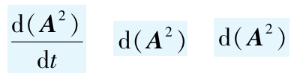

其中的都应改为：

，

也就是矢量大小的平方，而不是矢量直接平方

勘误2：教材page018，第一个积分式子，原来是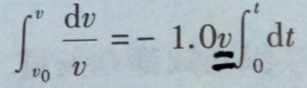，正确的应该是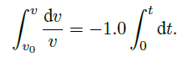

勘误3：教材page075,习题2.4，原来是

应改为

勘误4：教材page016,(1.44)式上面的三个式子，中间的式子原来是

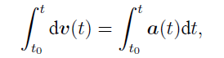

应改为

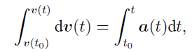

勘误5：教材page051,(2.47)式下面三句中间一句，原为



改为

要特别注意的是，…形式上为质心的动能，实际上代表的是系统的平动动能，

勘误6：教材page052,(2.50)式下面一句，原为

…只适用于质心的平动动能，不能看作是…

改为

…只适用于系统的平动动能，不能看作是…

勘误7：教材page116,解(1)里面计算力矩的式子，原为

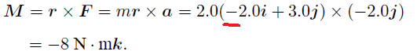

改为

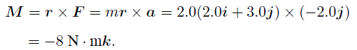

勘误8：教材page156,解(e.7)式，左边第一项原为

应改为

勘误9：教材page146,例4.13的最后一个式子，原为

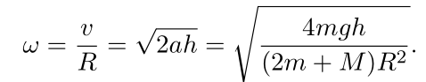

应改为

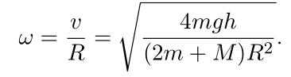

勘误10：教材page134,页面第一行的文字，原为



应改为，



勘误11：教材page134,第4.3.1节,正文第3行的文字，原为

(4.34)和式（4.34）

应改为：

(4.34)和式（4.35）

勘误12：

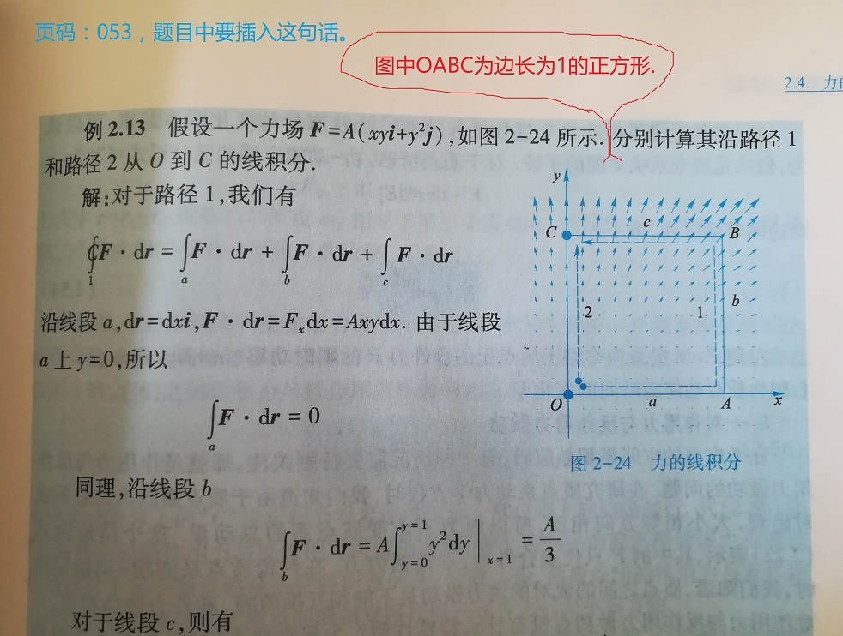

勘误13：

